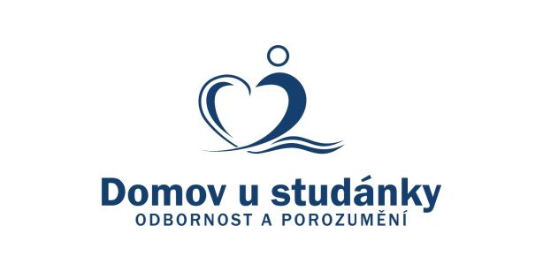

Příloha č. 1 výzvy – „Rekonstrukce bytu Česká Třebová - Jelenice“

Čestné prohlášení o splnění základní způsobilosti podle § 74 odst. 1 písm. a) až e) zákona č. 134/2016 Sb. o zadávání veřejných zakázek (dále jen ZZVZ)

Prohlašuji tímto čestně, že jsem dodavatel, který:

- nebyl v zemi svého sídla v posledních 5 letech před zahájením zadávacího řízení pravomocně odsouzen pro trestný čin uvedený v příloze č. 3 ZZVZ nebo obdobný trestný čin podle právního řádu sídla dodavatele; k zahlazeným odsouzením se nepřihlíží (§ 74 odst. 1 písm. a) ZZVZ),

- nemá v České republice nebo v zemi svého sídla v evidenci daní zachycený splatný daňový nedoplatek (§ 74 odst. 1 písm. b) ZZVZ),

- nemá v České republice nebo v zemi svého sídla splatný nedoplatek na pojistném nebo na penále na veřejné zdravotní pojišťovně (§ 74 odst. 1 písm. c) ZZVZ),

- nemá v České republice nebo v zemi sídla splatný nedoplatek na pojistném nebo na penále na sociálním zabezpečení a příspěvku na státní politiku zaměstnanosti (§ 74 odst. 1 písm. d) ZZVZ),

- není v likvidaci, proti němuž nebylo vydání rozhodnutí o úpadku, vůči němuž nebyla nařízena nucená správa podle jiného právního předpisu nebo v obdobné situaci podle právního předpisu země sídla dodavatele (§ 74 odst. 1 písm. e) ZZVZ).

Je-li dodavatelem právnická osoba, musí podmínku podle § 74 odst. 1 písm. a) splňovat tato právnická osoba a zároveň každý člen statutárního orgánu. Je-li členem statutárního orgánu dodavatele právnická osoba, musí podmínku podle § 74 odst. 1 písm. a) splňovat:

- tato právnická osoba
- každý člen statutárního orgánu této právnické osoby a
- osoba zastupující tuto právnickou osobu v statutárním orgánu dodavatele.

V .............................. dne .............................
Dodavatel: .....................................................
Osoba oprávněna jednat: .............................
Funkce: .........................................................

podpis

